HỌC VIỆN CÔNG NGHỆ BƯU CHÍNH VIỄN THÔNG
KHOA AN TOÀN THÔNG TIN



BÁO CÁO BÀI THỰC HÀNH
HỌC PHẦN: CÁC KỸ THUẬT GIẤU TIN
MÃ HỌC PHẦN: INT14102

TÊN BÀI: tách tin trong video dựa trên sự khác biệt năng lương trong cùng một khung hình sử dụng DCT

Giảng viên: PGS.TS. Đỗ Xuân Chợ

HỌC KỲ 2 NĂM HỌC 2024-2025
MỤC LỤC
MỤC LỤC 2
DANH MỤC CÁC HÌNH VẼ 3
CHƯƠNG 1. GIỚI THIỆU CHUNG VỀ BÀI THỰC HÀNH 4
1.1 Mục đích 4
1.2 Cơ sở lý thuyết 4
1.2.1 Tính toán năng lượng khung hình 4
1.2.2 Sự khác biệt năng lượng 4
1.2.3 Nhúng và trích xuất tin 5
1.3 Các bước thực hiện 5
CHƯƠNG 2. NỘI DUNG THỰC HÀNH 6
2.1 Chuẩn bị môi trường 6
2.2 Các bước thực hiện 6
2.2.1 Task 1: Tách các frames từ video input 6
2.2.2 Task 2: Giấu tin vào trong frames 6
2.2.3 Task 3: Tách tin và giải mã thông điệp 6
2.3 Kết thúc bài lab: 7
CHƯƠNG 3. KẾT QUẢ THỰC HÀNH 8
TÀI LIỆU THAM KHẢO 9

DANH MỤC CÁC HÌNH VẼ
Hình 1 Xem các file có trong bài lab 6
Hình 2 Tách frames từ video 6
Hình 3 Xem thông điệp cần được giấu tin 6
Hình 4 : Tiến hành giấu tin vào frames 6
Hình 5 Tiến hành tách tin từ các frames được giấu 7
Hình 6 : Xem lại thông điệp đã được tách ra 7
Hình 7 Màn hình checkwork bài thực hành 8

- GIỚI THIỆU CHUNG VỀ BÀI THỰC HÀNH
  - Mục đích
Bài lý thuyết này trình bày phương pháp giấu tin trong video dựa trên sự khác biệt năng lượng của các khung hình. Phương pháp này tận dụng sự thay đổi năng lượng giữa các khối trong khung hình video để nhúng thông điệp bí mật, đảm bảo tính không nhận biết (imperceptibility) và khả năng chống phát hiện bởi các kỹ thuật phân tích thông thường. Sinh viên sẽ được làm quen với cách tính toán năng lượng khung hình, nhúng tin và trích xuất tin dựa trên sự khác biệt năng lượng.
  - Cơ sở lý thuyết
    - Tính toán năng lượng khung hình
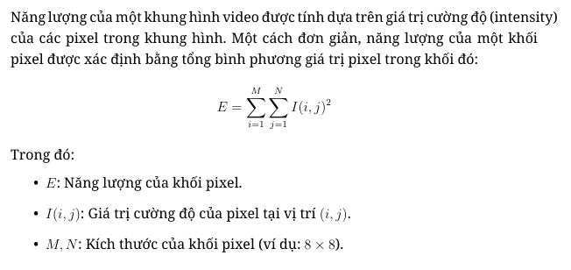
    - Sự khác biệt năng lượng
Sự khác biệt năng lượng giữa các khối trong khung hình được sử dụng để nhúng tin. Cụ thể:
• Chia khung hình thành các khối không chồng lấn (non-overlapping blocks),
ví dụ: 8×8 pixel.
• Tính năng lượng Ek cho từng khối k.
• So sánh năng lượng giữa các khối lân cận hoặc giữa các khung hình liên
tiếp để xác định vị trí nhúng tin.
Ví dụ: Nếu bit tin cần nhúng là 1, ta có thể tăng năng lượng của khối thứ nhất so
với khối thứ hai bằng cách điều chỉnh giá trị pixel. Nếu bit là 0, ta làm ngược lại.

    - Nhúng và trích xuất tin
Nhúng tin: Dựa trên sự khác biệt năng lượng, điều chỉnh giá trị pixel trong các khối để mã hóa bit tin. Ví dụ: Nếu E1 −E2 > ngưỡng, bit (1) được nhúng; nếu không, bit (0) được nhúng.
Trích xuất tin: Tính lại năng lượng của các khối trong video đã nhúng tin, so sánh sự khác biệt năng lượng để suy ra các bit tin ban đầu.
  - Các bước thực hiện
Sinh viên cần thực hiện các bước sau để triển khai phương pháp giấu tin:
- Tách video thành các khung hình (frame) và lưu dưới dạng ảnh.
- Chia từng khung hình thành các khối pixel (ví dụ: 8x8).
- Tính năng lượng của từng khối và xác định sự khác biệt năng lượng giữa các khối.
- Nhúng tin vào các khối dựa trên sự khác biệt năng lượng, đảm bảo thay đổi nhỏ để không ảnh hưởng chất lượng hình ảnh.
- Ghép các khung hình đã nhúng tin thành video hoàn chỉnh.
- Thực hiện trích xuất tin bằng cách phân tích sự khác biệt năng lượng trên video đã nhúng.

- NỘI DUNG THỰC HÀNH
  - Chuẩn bị môi trường
- Phần mềm ảo hóa, chẳng hạn: VMWare Workstation.
- Máy ảo Labtainer được cấu hình kết nối được với internet.
Tải bài lab:
Vào /home/student/labtainer/labtainer-student và gõ lệnh sau trên terminal:
curl -L https://github.com/secattt/stenography/raw/refs/heads/main/video/extract-video-dct.tar | tar -xf - -C ~/labtainer/trunk/labs/

Khởi tạo bài lab:
labtainer -r extract-video-dct
  - Các bước thực hiện
    - Task 1: Tách các frames từ video input
Mục tiêu: Sinh viên cần tách được các frames từ video input để có thể giấu tin
python3 extract_frames_audio.py frames --video input.mp4 --frames-dir output/frames --max-frames 200
- Xem các file có trong bài lab
- Tách frames từ video
    - Task 2: Giấu tin vào trong frames
Mục tiêu: Sinh viên giấu tin vào trong các frames đã được tách
- Xem thông điệp cần được giấu tin
python3 frame_steganography_dct.py hide --frames-dir output/frames --message message.txt --output-dir output/stego_frames --num-bits 1 --energy-threshold 10000
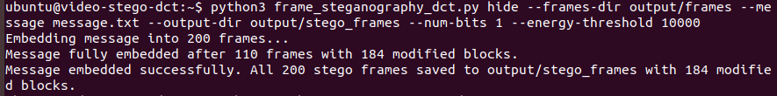
- : Tiến hành giấu tin vào frames
    - Task 3: Tách tin và giải mã thông điệp
Mục tiêu: Sinh viên tiến tách tin và giải mã thông điệp được giấu
python3 recover_all_frames_dct.py --frames-dir output/stego_frames --output output/recovered.txt --original-message message.txt --energy-threshold 10000
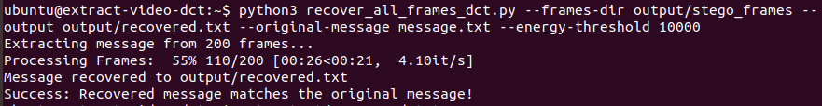
- Tiến hành tách tin từ các frames được giấu
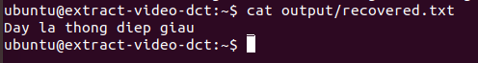
- : Xem lại thông điệp đã được tách ra
  - Kết thúc bài lab:
Trên terminal đầu tiên sử dụng câu lệnh sau để kết thúc bài lab:
stoplab extract-video-dct
Khi bài lab kết thúc, một tệp zip lưu kết quả được tạo và lưu vào một vị trí được hiển thị bên dưới stoplab

TÀI LIỆU THAM KHẢO
- Bài giảng Các kỹ thuật giấu tin, PGS. TS Đỗ Xuân Chợ

